ДВНЗ «Приазовський державний технічний університет»

Кафедра вищої та прикладної математики

ЗВІТ

З Контрольної роботи 2

з дисципліни «Веб-проектування»

Виконав:

Ст. гр. КМ-19

Нігмодзянов Микита

Перевірив:

Ст. викладач, к.т.н.

Остапенко А.О.

Маріуполь

2021 р.

**Задание 1:** Создать калькулятор на Javascript.

**Код (html):**

<!DOCTYPE html>

<html lang="en">

<head>

    <meta charset="UTF-8">

    <meta http-equiv="X-UA-Compatible" content="IE=edge">

    <meta name="viewport" content="width=device-width, initial-scale=1.0">

    <title>Контрольная работа 2</title>

</head>

<body>

    <script src="script.js"></script>

    <input id="num1" />

<div id="operator_btns">

  <button id="plus" class="operator" onclick="op='+'">+</button>

  <button id="minus" class="operator" onclick="op='-'">-</button>

  <button id="times" class="operator" onclick="op='*'">x</button>

  <button id="divide" class="operator" onclick="op='/'">:</button>

</div>

<input id="num2" />

<button onclick="func()">равняется...</button>

<p id="result"></p>

</body>

</html>

**Код (js):**

var op; //выбранный оператор

function func() {

  var result;

  var num1 = Number(document.getElementById("num1").value);

  var num2 = Number(document.getElementById("num2").value);

  switch (op) {

    case '+':

      result = num1 + num2;

      break;

    case '-':

      result = num1 - num2;

      break;

    case '*':

      result = num1 * num2;

      break;

    case '/':

      if (num2) {

        result = num1 / num2;

      } else {

        result = 'бесконечность';

      }

      break;

    default:

      result = 'выберите операцию';

  }

  document.getElementById("result").innerHTML = result;

}

**Результат:**

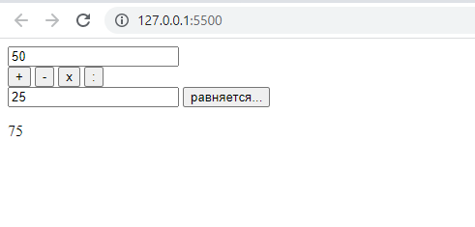

**Ссылка на репозиторий:** <https://github.com/nikitanigm/webb/tree/main/KR>

**Ссылка на страницы:** https://nikitanigm.github.io/webb/